Arduino SIH

Connections

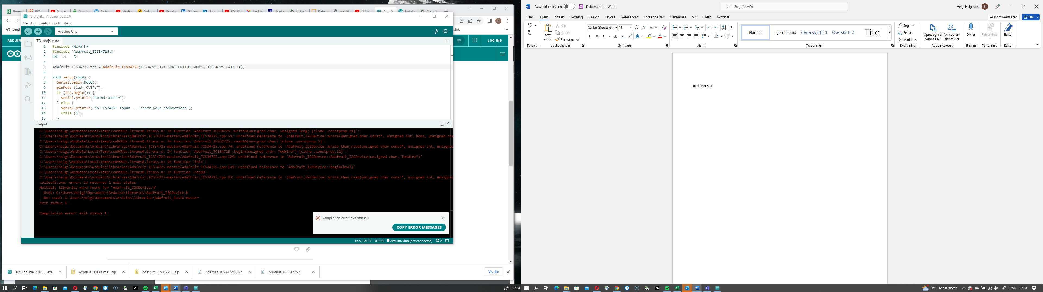

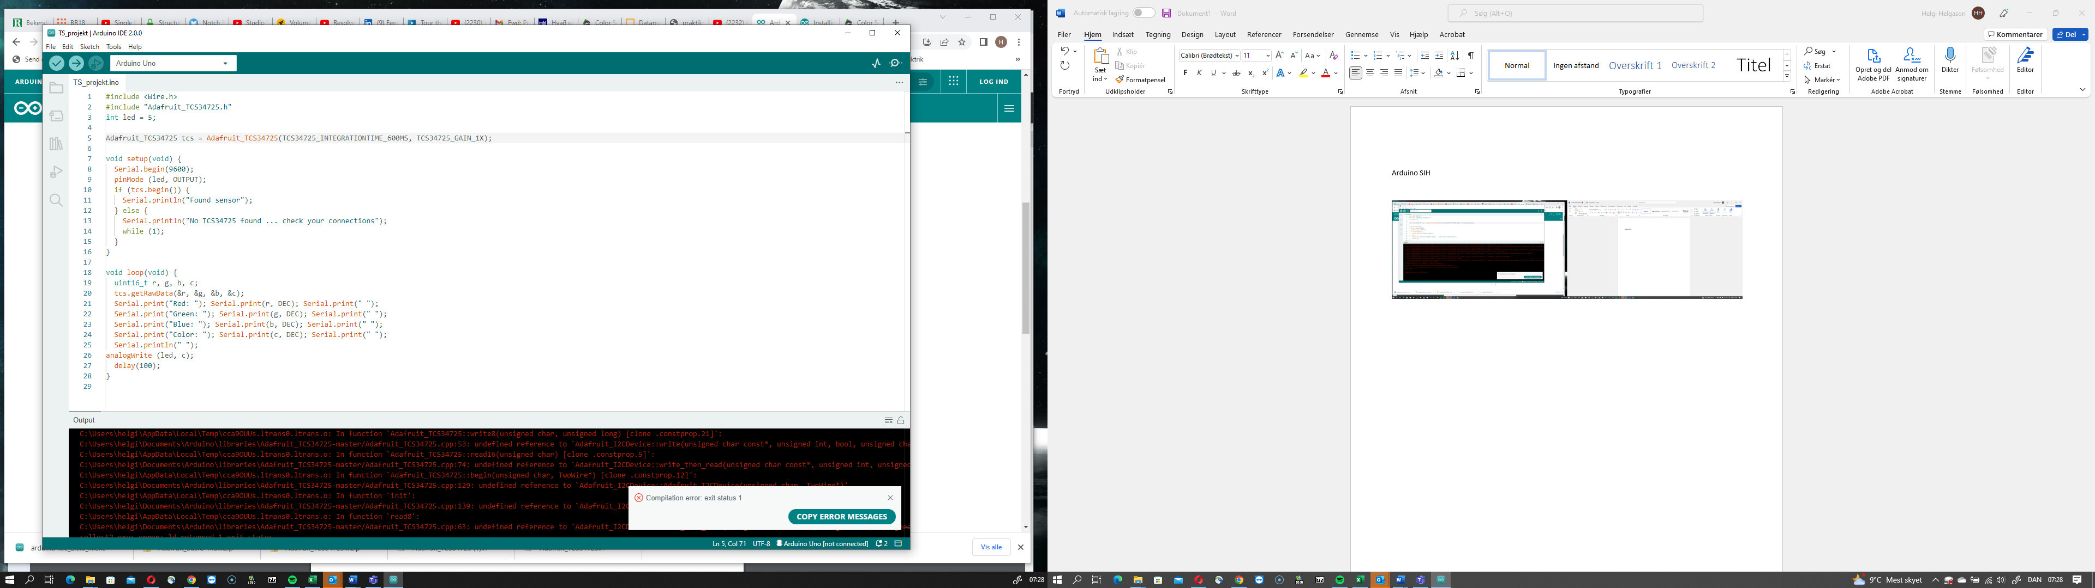

Havde Adafruit TCS34725 version 1.4.0 biblioteket installeret. Efter at have installeret version 1.3.6 så kunne jeg kompilere og downloade projektet uden problemer. Dette tog jo et stykke tid at opdage da der ikke fandtes noget om de forskellige versioner på Arduino sider. Det ser ud til at de nyeste versioner ikke fungerer med de programkoder vi brugte til tes af projektet. Efter at have installeret ældre version for Adafruit kan sensoren detektere forskellige RGB-farver.

Screen shot med forskellige farver der blokerer sensoren – viser at den kan detektere forskellige farver. Test foretages om den kan detektere de ”rigtige” farvekoder ses nedenfor.

TEST AF SENSOR



